Конспект ООД
«Путешествие по дорожкам радуги»
Средняя группа.
При разработке ООД я опиралась на задачи основной образовательной программы ДОУ, которые соответствуют данному возрасту детей.
Мною поставлена цель: Формирование культуры здорового образа жизни воспитанников.
Задачи:
Обучающие:
- Способствовать формированию у детей потребности быть здоровым.
- Учить осознанно относиться к своему питанию, отличать полезные продукты от неполезных
- Продолжать расширять представления о здоровом образе жизни.
- Способствовать восприятию литературных образов через отгадывание загадок, а также через прослушивание стихотворений.
Развивающие:
- Развивать познавательный интерес, мыслительную активность, воображение
- Упражнять в умении самостоятельно, грамматически правильно и полно отвечать на вопросы.
- Развивать понимание того, что физкультура и спорт – часть здорового образа жизни.
Воспитывающие:
- Воспитывать желание быть здоровым, внимательно относиться к себе и другим
- Воспитывать у детей желание заботиться о своём здоровье.
При проведении ООД мною были интегрированы образовательные области:
- Познавательное развитие
- Физическое развитие
- Речевое развитие
- Социально-коммуникативное развитие
- Художественно-эстетическое развитие
Педагогические технологии, используемые при проведении ООД: здоровьесберегающие; личностно-ориентированная; игровая.
Формы деятельности: совместная деятельность взрослых и детей.
Виды деятельности: игровая, коммуникативная, познавательная, продуктивная, музыкально – художественная.
Предварительная работа: беседы с детьми о здоровье; разучивание дыхательных упражнений, гимнастики для глаз, пословиц.
Оборудование: радуга, ребристая дорожка, предметы гигиены (мыло, щетка, зубная паста, расческа), дерево, кочки, мольберт, картинки полезные и вредные продукты, солнце, лучики, магнитофон, шарики.
Для реализации каждой задачи были подобраны методы и приемы, позволяющие провести ООД в интересной и занимательной форме.
Использовалась групповая и индивидуальная формы организации детей.
При проведении ООД большое внимание уделяла соблюдению санитарно-гигиенических требований.
Образовательная деятельность состояла из трех этапов: организационного, основного и заключительного. Этапы взаимосвязаны между собой, подчинены одной теме, цели и задачам. Поэтому данная деятельность представляла собой логически законченную структуру.
Организационный этап образовательной деятельности был направлен на создание благоприятной эмоциональной обстановки и настроя, переключения внимания воспитанников на предстоящую деятельность и стимуляцию интереса к ней. Эта цель была достигнута с помощью сюрпризного момента (радуга). Данный прием способствовал переходу к основному этапу образовательной деятельности.
Основной этап был направлен на решение задач ООД.
На протяжении всей образовательной деятельности дети охотно выполняли все предложенные мною задания, наблюдалась доверительная атмосфера.
Своеобразной гимнастикой является разгадывание загадок, тренирующей у ребёнка мышление и логику. Так же здесь были проведены:
- беседа, направленная на закрепление культурно-гигиенических навыков,
- самомассаж «Умывалочка», способствующий стимуляции биологически активных точек для повышения иммунитета детей.
- Разминка (физминутка) - направлена на снятие эмоционального и физического утомления.
При беседе с детьми о том, что нужно делать, чтобы быть здоровым, решались задачи «Продолжать расширять представления о здоровом образе жизни; воспитывать желание быть здоровым».
При проведении гимнастики для глаз у детей формируется правильное представление о том, что о зрении необходимо заботиться.
Дыхательная гимнастика способствовала правильному ритмичному дыханию.
В беседе о полезных и вредных продуктах дети учились осознано относится к своему питанию, отличать полезные и неполезные продукты.
Все этапы ООД были взаимосвязаны: дети динамично переключались с одного вида деятельности к другому. Разнообразное и оптимальное сочетание методических приемов способствовало снижению утомляемости и сохранению познавательной и речевой активности у детей.
В заключительной части ООД подвели итог деятельности, собрав символ здорового ребёнка, и подвели итог занятия.
На протяжении всей ООД я старалась поддерживать детский познавательный интерес эмоциональной и интонационно выразительной речью. Обращаясь к детям, использовала доступные вопросы. Учитывала индивидуальные возможности каждого ребенка. Я считаю, что поставленная мною цель достигнута, задачи реализованы полностью.

Дети входят в зал под музыку.
Воспитатель: Ребята к нам гости пришли. Давайте поздороваемся и пожелаем доброго утра.
Дети с движениями и массажем.

Доброе утро
Улыбнись скорее
И сегодня весь день (Хлопают в ладоши)
Будет веселее.

Мы погладим лобик, (Выполняют движения по тексту)
Носик и щечки
Будем мы красивыми, (Постепенно поднимают руки вверх, выполняют фон)
Как в саду цветочки.

Разотрём ладошки (Движения по тексту)
Сильнее-сильнее,
А теперь похлопаем
Смелее-смелее.

Ушки мы теперь потрем,
И здоровье сбережем
Улыбнемся снова
Будьте все здоровы! ( Разводят руки в сторону).

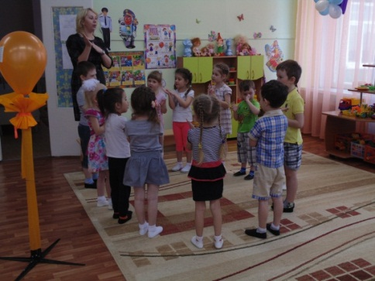

Воспитатель: А какой у вас девиз?
Дети: ”Быть здоровыми хотим”
Воспитатель: Ребята, вы любите путешествовать?
Дети: Да
Воспитатель: Я сегодня приглашаю вас в путешествие (Замечает на стене радугу и читает стихотворение).

Что за чудо- чудеса в гости радуга пришла, семь дорожек принесла.
Все дорожки непростые, а волшебные такие.
По дорожкам кто пройдет, тот играет и поет, веселится и играет
Как здоровым стать узнает.

Ребята, это непростая радуга. Это радуга здоровья.
Ребята, А вы знаете пословицы о здоровье?
Дети:
- Здоровье дороже богатства
- Смех и сон – лучшее лекарство.
- Меньше болей – будешь здоровей.
- Болен – лечись, а здоров – берегись.
- Чисто жить – здоровым быть!

Воспитатель: Молодцы. Ну что ребята по дорожкам этой радуги мы с вами пойдем и будем выполнять различные упражнения, чтобы сохранять и укреплять наше здоровье.
Воспитатель: Итак, первая дорожка нас ждет (КРАСНАЯ)
Смотрите, какие необычные деревья растут у нас на пути.
(Воспитатель обращает внимание детей, что висит на дереве (на деревьях висят зубные щетки, пасты, расчески) воспитатель берёт яркий подарочный пакетик, в нём загадки.
Воспитатель: Я загадаю вам загадки, а вы постарайтесь их отгадать о чём идёт речь.

Гладко и душисто,
Моет чисто,
Нужно, чтоб у каждого было. Что это такое?
(Мыло)
Воспитатель: Для чего нужно мыло?
Дети: Каждое утро умывайся, а вечером принимай ванну или душ. Обязательно мыть руки, перед едой.
Воспитатель:
Кто считает зубы нам
По утрам и вечерам. (Зубная щётка)
Воспитатель: Для чего нужна зубная щетка и паста?
Дети: Зубы чисть утром и вечером.
Воспитатель:
Вытираю я, стараюсь
После бани паренька.
Всё намокло, всё измялось –
Нет сухого уголка. (Полотенце)
Воспитатель: Для чего нужно полотенце?
Дети: (чтобы вытираться)
Воспитатель:
Хожу-брожу не по лесам.
А по усам и волосам.
А зубы у меня длинней.
Чем у волков и медведей, (расческа)
Воспитатель: Для чего нужна расческа?
Дети: (чтобы расчесывать волосы)
Воспитатель: Эти предметы вам помогут держать тело в чистоте и быть всегда здоровым. А теперь я предлагаю сделать Самомассаж « Умывалочка» называется

Надо, надо нам помыться.  Где тут чистая водица?  Кран откроем ш-ш-ш,  Руки моем ш-ш-ш.  Нос и щечки не забыли и водичкой все умыли, | трем руки друг о друга  Показываем ладошки  имитация открывания крана  трем ладошки друг о друга  погладили нос и щеки, а затем все лицо

Воспитатель: ребята предметы гигиены должны быть у каждого свои!
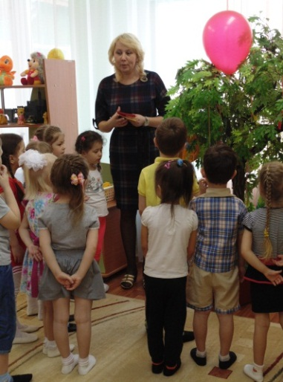
Воспитатель: пойдем дальше, ребята. Следующая дорожка ОРАНЖЕВАЯ. Нам нужно пройти по каменной дорожке. Осторожно, не оступитесь – внизу глубокий овраг! (Дети идут по ребристой дорожке, которая лежит на полу).
Ребята, чтобы быть здоровыми, что нужно делать по утрам и вечерам?
Дети: Зарядку
Воспитатель: Правильно, я вам предлагаю размяться, и сделаем с вами разминку…
Разминка
Мы на плечи руки ставим,
Начинаем их вращать.
Так осанку мы исправим.
Раз-два-три-четыре-пять!
Руки ставим перед грудью,
В стороны разводим.
Мы разминку делать будем
При любой погоде.
Руку правую поднимем,
А другую вниз опустим.
Мы меняем их местами,
Плавно двигаем руками.
А теперь давайте вместе
Пошагаем все на месте.
Воспитатель: Итак, физические упражнения приносят большую пользу в том случае, если они выполняются каждый день.
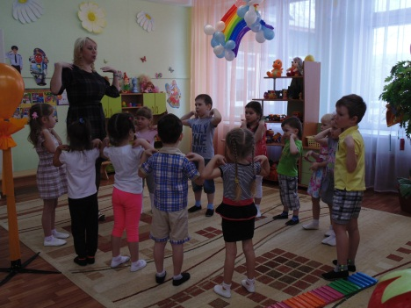
Воспитатель: Ну что ребята нас ждёт ЖЁЛТАЯ дорожка, пробираемся змейкой по дорожке (Ходьба на носках, «змейкой»)
Воспитатель: (СЕЛИ) Ребята, посмотрите здесь солнышко но оно без лучиков сейчас мы вместе составим наше чудо-солнышко. Взяв лучик нужно сказать, что нужно сделать, чтобы не заболеть? (дети по очереди выходят к магнитной доске, на которой закреплен желтый круг - солнышко, проговаривают предложение, прикрепляют лучик)
Дети:
1. Чтобы не заболеть, нужно закаляться.
2. Чтобы не заболеть нужно, умываться
3. Чтобы не заболеть нужно, одеваться по погоде
4. Чтобы не заболеть нужно, больше гулять
5. Чтобы не заболеть нужно, заниматься физкультурой
6. Чтобы не заболеть, нужно соблюдать правила гигиены
7. Чтобы не заболеть нужно, делать утреннюю зарядку
8. Чтобы не заболеть нужно есть много витаминных продуктов и витаминов.
Воспитатель: Отлично получилось! Солнышко с лучиками улыбается всем детям и взрослым и напоминает, что нужно делать, чтобы быть здоровыми.
А теперь ребята сделаем зарядку для глаз.
Зарядка для глаз.
Глазки солнцу улыбнутся
Вниз посмотрят на траву
И обратно в высоту
Водят взгляд туда-сюда.
Не устанут никогда
Крепко глазки закрываем
Широко их открываем.
Воспитатель: Ребята, ведь зарядка для глаз так же укрепляет наше здоровье.
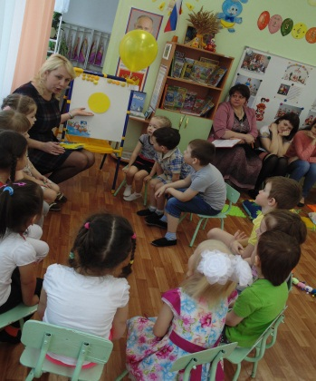
Воспитатель: молодцы. А впереди у нас болото – (ЗЕЛЁНАЯ дорожка) и перейти его можно только перепрыгивая с кочки на кочку (кусочек радуги возьмём с собой) (Прыжки на двух ногах с продвижением вперед).
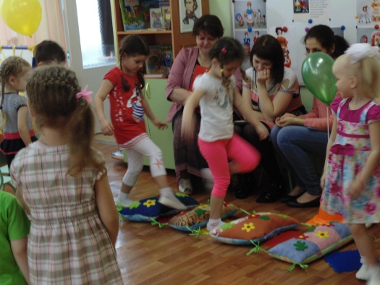
А теперь плавно переходим на ГОЛУБУЮ дорожку. На этой дорожке мы будем делать дыхательную гимнастику, чтобы восстановить наше дыхание.
Звучит фонограмма грома и дождя. Воспитатель: Вы слышите, кажется, дождь начинается? Сразу повеяло свежим и чистым воздухом. Давайте понюхаем этот воздух (дыхательное упражнение).

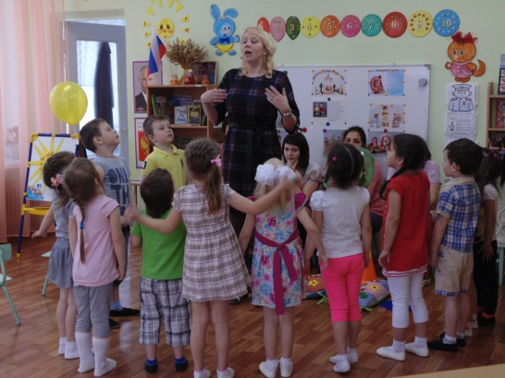
Воспитатель:СИНЯЯ дорожка. Дождь закончился, и выглянуло солнышко. (СЕЛИ)
На мольберте вы ребята можете увидеть полезные и неполезные продукты и вы должны объяснить почему они неполезные или полезные.. (дети подходят и обводят , объясняя).
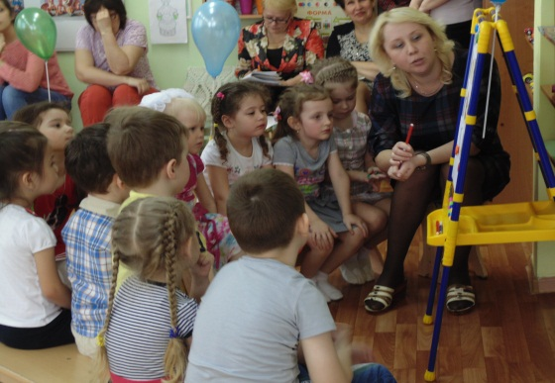
Воспитатель:Ну вот ребята перед нами и фиолетовая дорожка она поможет нам отдохнуть и расслабиться (дети ложатся на индивидуальные коврики на спину, закрывают глаза, звучит спокойная музыка).
Релаксация.
Воспитатель:
Радуга- дуга- дуга, унеси меня в луга
На травушку шелковую, на речку бирюзовую
На теплый желтенький песок.
Я называю цвета радуги, а вы постарайтесь увидеть этот цвет с закрытыми глазами.(красный, оранжевый, жёлтый, зелёный, голубой, синий, фиолетовый)
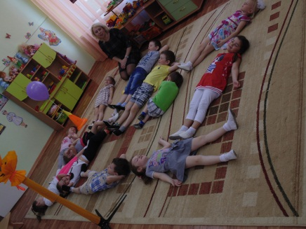
Рефлексия
Вот и закончилось наше путешествие. Ребята радуга нам приготовила что то давайте посмотрим ( пакетик висит возле радуги) это кусочки радуги давайте мы их сложим и посмотрим что у нас получилось….
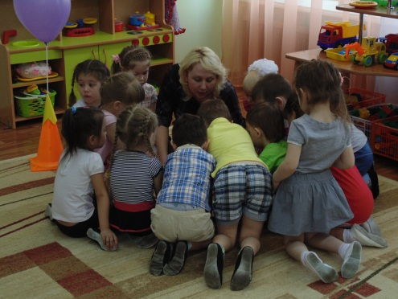
Это ребята символ здорового ребёнка. Ребята а вам понравилось путешествие ? А что вам понравилось?
(ответы детей)
Воспитатель: Вы сегодня отлично занимались. Я вижу на ваших лицах улыбку. Это очень хорошо! Ведь радостное, хорошее настроение помогает нашему здоровью.

